概要设计说明书

版本 <1.1>

修订历史记录
日期 | 版本 | 说明 | 作者
10日/05月/2006年 | <1.0> | 创建概要设计说明书 | 张勇
11日/05月/2006年 | <1.1> | 文档修改 | 张勇
12日/05月/2006年 | <1.1> | 文档修改 | 蒋瑞欢
13日/05月/2006年 | <1.1> | 文档审查 | 丁小晶

概要设计说明书
1. 1．引言 4
1.1 编写目的 4
1.2 项目背景 4
1.3 定义 4
1.4 参考资料 4
2. 任务概述 5
2.1 目标 5
2.2 运行环境 5
2.3 需求概述 5
2.4 条件与限制 5
3. 总体设计 5
3.1 处理流程 5
3.2 总体结构和模块外部设计 5
3.3 功能分配 9
4. 接口设计 9
4.1 外部接口 9
4.2 内部接口 9
5. 数据结构设计（参见数据库设计文档） 10
5.1 逻辑结构设计 10
5.2 物理结构设计 10
5.3 数据结构与程序的关系 10
6. 运行设计 10
6.1 运行模块的组合 10
6.2 运行控制 10
6.3 运行时间 10
7. 出错处理设计 10
7.1 出错输出信息 10
7.2 出错处理对策 10
8. 安全保密设计 10
9. 维护设计 10

1．引言

编写目的
在本系统项目的前一阶段，也就是需求分析阶段中，已经将系统用户对本系统的需求做了详细的阐述，这些用户需求已经在上一阶段中的调研中获得，并在需求规格说明书中得到详尽得叙述及阐明。
本阶段已在系统的需求分析的基础上，对本系统做概要设计。主要解决了实现该系统需求的程序模块设计问题。包括如何把该系统划分成若干个模块、决定各个模块之间的接口、模块之间传递的信息，以及数据结构、模块结构的设计等。在以下的概要设计报告中将对在本阶段中对系统所做的所有概要设计进行详细的说明。
在下一阶段的详细设计中，程序设计员可参考此概要设计报告，在概要设计对本系统所做的模块结构设计的基础上，对系统进行详细设计。在以后的软件测试以及软件维护阶段也可参考此说明书，以便于了解在概要设计过程中所完成的各模块设计结构，或在修改时找出在本阶段设计的不足或错误。

项目背景
本项目（集团公司管理系统）在详细调研的基础上，由<青春三人组 开发小组>负责开发。
本系统将由两部分组成：客户浏览器，以及置于服务器端的数据库服务器。本系统与其他系统的关系如下：
- 部署图
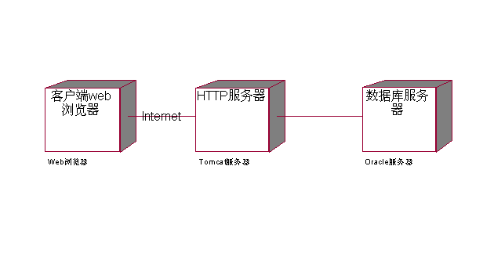

定义
Oracle: 系统服务器所使用的数据库管理系统（DBMS）。

参考资料
集团公司管理系统项目计划任务书
软件设计 李仁发、王岢、任小西 等译 2005/3
软件工程学教程 陈明 科技出版社 2002/3
Java2入门经典 IVOR HORTON 著 中国电力出版社 2002/4
精通JSP编程技术 武延军 黄跃飞 等编著 人民优点出版社 2001/8
项目开发计划 青春三人组 开发小组 2006/04/20
需求规约说明书 青春三人组 开发小组 2006/05/01

任务概述

目标

运行环境
系统将由两部分程序组成，登陆网址的客户端。根据调研得知所有客户的计算机配置均在Pentium III 733级别以上，客户程序应能够在Pentium III 733级别以上, Win NT环境下运行。

需求概述
在计算机网络，数据库和先进的开发平台上，利用现有的软件，配置一定的硬件，开发一个具有开放体系结构的、易扩充的、易维护的、具有良好人机交互界面的集团公司管理系统。集团公司有多个部门，各部门各自拥有一个计算机站点，站点B和C分别属于部门2和3。现在希望在 站点B和C上分别频繁访问EMPLOYEE（雇员信息）和PROJECT（项目）表中有关工作在该部门和该部门管辖的项目信息。雇员信息主要是指EMPLOYEE表的NAME，ESSN，SALARY，和SUPERSSN属性。站点A供公司总部(部门1)使用，经常存取为保险目的而记录的DEPENDENT信息外，还定期地存取所有雇员和项目的信息。根据给出的要求，对COMPANY关系数据库中关系进行分片和分布。

要求系统能有效、快速、安全、可靠和无误的完成上述操作。并要求客户机的界面要简单明了，易于操作，服务器程序利于维护。

条件与限制
两台台式机、一台笔记本。

总体设计

处理流程

需求分析的活动图。

总体结构和模块外部设计
- 总体结构

参见需求分析的系统用例图。

- 各模块划分
部门1取：

- 时序图
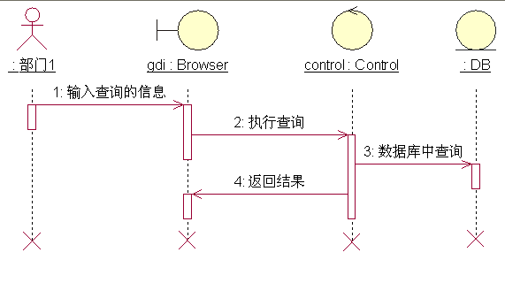
- 协作图

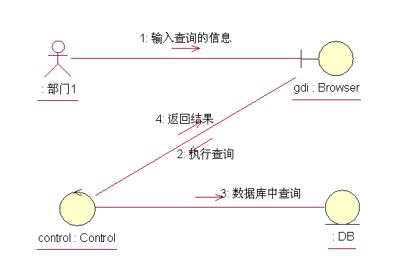
部门1存储：
- 时序图
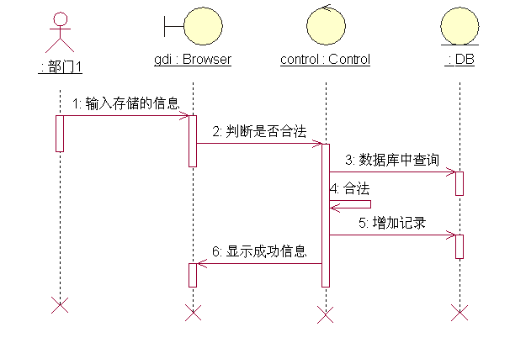
- 协作图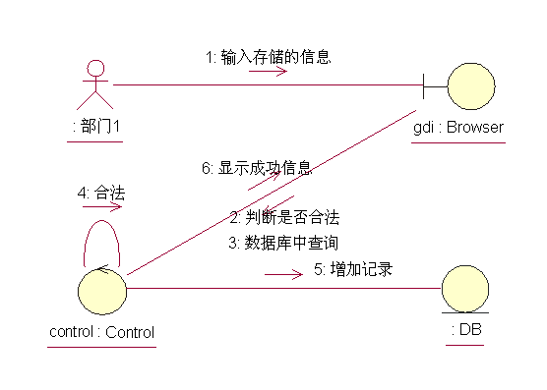
- 部门2、3的时序图和协作图参见部门1的时序图和协作图。
用户登陆：

- 时序图
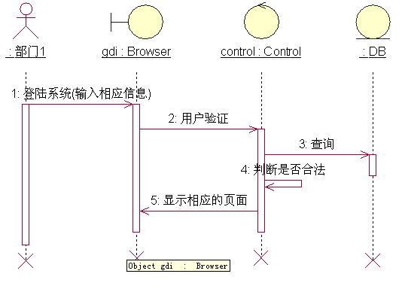
- 协作图
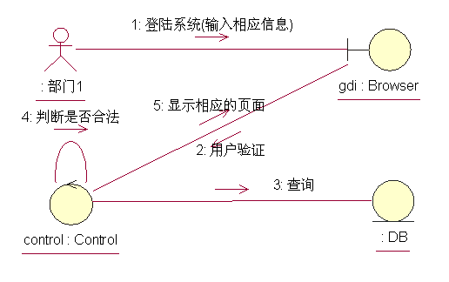

功能分配

- 用户登陆功能
  - 开启系统
  - 关闭系统
- 部门1存取功能
  - 部门1存储功能
  - 部门1查询功能
- 部门2存取功能
  - 部门1存储功能
  - 部门1查询功能
- 部门3存取功能
  - 部门1存储功能
  - 部门1查询功能

接口设计

外部接口
4．1．1 用户界面
在用户界面部分，根据需求分析的结果，用户需要一个用户友善界面。在界面设计上，应做到简单明了，易于操作，并且要注意到界面的布局，应突出的显示重要以及出错信息。外观上也要做到合理化，考虑到用户多对WINDOW 风格较熟悉，应尽量向这一方向靠拢。在设计语言上，已决定使用 JAVA 进行编程，在界面上向WINDOWS 风格靠近。 其中服务器程序界面要做到操作简单，易于管理。
总的来说，系统的用户界面应作到可靠性、简单性、易学习和使用。
4．1．2 软件接口
服务器程序可使用Java提供的对 MYSQL 的接口，进行对数据库的所有访问。
服务器程序上可使用 MYSQL 的对数据库的备分命令，以做到对数据的保存。
4．1．3 硬件接口
在输入方面，对于键盘、鼠标的输入，可用VISUAL C++的标准输入/输出，对输入进行处理。

内部接口
内部接口方面，各模块之间采用函数调用、参数传递、返回值的方式进行信息传递。具体参数的结构将在下面数据结构设计的内容中说明。接口传递的信息将是以数据结构封装了的数据，以参数传递或返回值的形式在各模块间传输。

数据结构设计（参见数据库设计文档）

逻辑结构设计

物理结构设计

数据结构与程序的关系

运行设计

运行模块的组合

运行控制

运行时间
在软体的需求分析中，对运行时间的要求为必须对作出的操作有较快的反应。网络硬件对运行时间有最大的影响，当网络负载量大时，对操作反应将受到很大的影响。所以将采用高速ATM 网络，实现客户机与服务器之间的连接，以减少网络传输上的开销。其次是服务器的性能，这将影响对数据库访问时间即操作时间的长短，影响加大客户机操作的等待时间，所以必须使用高性能的服务器，建议使用 Pentium III 处理器。硬件对本系统的速度影响将会大于软件的影响。

出错处理设计

出错输出信息

出错处理对策

安全保密设计

维护设计

